在这12天的曼尼托巴大学交流项目里，给我深刻印象的是加拿大的医生的培养体制。申请医学院前必须有一定的理工本科学时（通常为4年），这表面看起来是延长了医生的培养周期（但是其实国内医生的培养周期并不短，大多数想要拿到博士学位也要5年本科+3年硕士+3年博士，只是相比较之下国内降低了学医的门槛），实际上医生不仅是医学知识的学习，更多的是精神心理的锻炼。医生不仅仅是job，更是career。作为医生无时无刻面临抉择，每一个抉择都关系着生命，他能否足够成熟和自信来让他的病人信服，并取得信任？经历沉淀成为阅历，阅历累积走向成熟，这是一个需要时间的过程。这本科4年不仅为未来的医生打下将来做科研的基础，还让他们有时间去初步接触社会。4年的知识学习，辅以各种各样的志愿活动，接触形形色色的人，给自己的未来规划提供了依据。在这种体制下，学医是经过深思熟虑后的决定，而非懵懂的18岁时填志愿的脑袋一热。相比雏气未去的年轻实习医生，我更喜欢更沉着成熟的但年长4岁的实习医生。
给我们介绍加拿大家庭医生制度的张素茹老师本科在北京大学学习环境科学，来加拿大当博士后。后来因为对医学的热爱学习了护理专业，再考上医学院，成为一名家庭医生。张老师有着这么丰富的阅历，最后坚定从头再来学医，有了这样的决心这样才能熬得住学医的辛苦与漫长过程吧。在她身上，我看到了人生许多的可能性，只要热爱，人生什么时候从头再来也不晚。正如人体解剖和细胞科学系的系主任第一天给我们讲的：enjoy what you are doing, and you will be good at it。年轻固然不坏，但年龄大也并非不好，也不是因此就没有选择的空间。相反，人生不应该给自己设限。当行走在曼大的医学院里，看着或年轻或年长都背着书包匆匆行走着的医学生，我很受鼓舞。
另一方面，也正因为有这4年不同的本科背景，贯穿2年的病例讨论课程显得格外精彩。这个课程里，10个医学生组为一个小组，在一位临床医生带领下进行病例讨论。一般是给一个病例，通过许多的小问题及老师的诱导引导学生思考。10个本科不同背景的学生便能从10个不同的角度看待同一个病例，并能相互学习自己未涉及的领域。虽然我们很遗憾没有机会旁观，但想必会他们的讨论会十分精彩。
孔教授除了专门为我们安排各种讲座，还特意安排我们旁听二年级医学生的两堂课。一堂课60分钟，分别讲的是精神分裂症和神经元死亡。60分钟时间很短，所以老师只能从一个病的病因、流行病学、症状、检查、诊断、治疗这些方面大概地介绍了一遍。这个和我们的课堂教学方式是一样的，甚至更粗糙。他们没有指定的课本，只有上课老师给的ppt，ppt上的内容也只是提纲挈领，老师讲课也是简略和飞快。他们真正收获很大的是病例讨论，他们是通过讨论和自主学习来掌握医学知识、训练批判思维和交流能力等，而非只是仅仅地发表自己的观点或一门课就是一本书，书里的内容记住了这门课就算过了。他们的专业课考试多为选择题，但是大多都需要大量的思考和推理，纯粹的知识记忆考得很少。4年的本科理工科背景、病例讨论式学习、思维性考核这三点相辅相成，缺一不可。单独或分离式照搬入国内医学教育都难以收获预期的效果。
回到学校后，我有点怀念在曼大的那种自由的讨论提问氛围。从旁听课堂上学生随时地举手提问老师，到我们20多个人小会议室里讲座的七嘴八舌的讨论，这种畅所欲言不受拘束的氛围让人觉得放松和快乐。这边平时上课老师有时也会说有什么问题可以随时提问，但是好像我们都习惯了没有问题。当全班其余同学都似乎没有问题，我会不知不觉失去举起手来提问题的勇气。我无法说清是什么造成了这两者间微妙的差别，但是氛围很不一样是真的。
我们还参观了Kleysen Institute for Advanced Medicine实验室。我发现其实国内和国外的实验室设备、器械差距并不大，真正的差别大的地方在于两者对科学家成就的评判。国外的评判综合研究工作的时长、工作量、研究价值等，这样更全面也有利于鼓励博士生去追求庞大、耗时长的课题。而国内对研究生或博士生评判过于单一，过于看重发的文章的数量、影响因子，这会导致研究人员过于追求短期利益，不利于需要周期长的大实验研究的发展。这或许跟整个社会的快节奏有关，落后就要挨打，这句话是19和20世纪给所有华人最深刻的教训。落后就要挨打，所以只能拼命往前赶。
在孔教授的推荐下，我们还去了曼尼托巴的人权博物馆。博物馆很大，有十层。10楼可以看到温尼伯市中心的夜景，几栋高楼，灯光璀璨。没去之前我没想到人权是一步步争取而来的。我以为人生而平等自由，却不知道每一步背后的呐喊与血腥。人权博物馆将每一次平权过程记录并还原下来展示给后人，让后人珍惜既得权利，同时最重要的是让后人懂得所有不平等的现象，如男女地位不平等、种族歧视等，是不正常的、不应该存在的。人权无小事，我们应该为自己的应得权利而战。
温尼伯有着各种各样肤色的人，每个人都有自己不一样的文化背景，但彼此间相处的很融洽。我们去过酒店附近的一家主打埃塞俄比亚菜的餐厅，品尝特色的injera薄饼。薄饼很酸，但配上各种肉酱却异常好吃。当时我们一群人一起去，同时点餐，人太多导致后面来的顾客等了很久。顾客大多是黑色肤色，他们没有生气，向我们这群黄色肤色的人投来的是好奇但善意友好的眼光。我忘了告诉他们，他们民族的特色菜很美味。
温尼伯从商店里的售货员到动物园里志愿者再到街边的路人都很友好。一开始面对陌生人的热情和友好时，我不知道他们为什么这么热情，也不知道该如何回应，总会显得有点警惕和十足的木讷。接触久了，我开始懂得这是人与人之间原本应有的温暖与真诚，我开始尝试着在交流时给予陌生人积极的回应。从一开始的木讷与尴尬，到后期的欣然接受与回应，再到回国后的落差与失望，温尼伯之旅犹如一场奇妙的梦，让人不舍得醒来。这些说起来都是小事，但是往往是小事才最让人记忆深刻，因为它们无时无刻随时随地体现着。
12天下来，我对曼尼托巴大学最留恋的地方是它医学院的图书馆。图书馆里有小圆桌和单人座位。小圆桌可供学生三三两两地相互学习。单人座位之间有隔板分隔，相邻间不会打扰。椅子符合人体力学，舒适且轻巧，加上地面有地毯，移动时不会发出巨响。图书馆的墙大都用大片大片的落地玻璃代替墙砖，让整个图书馆明亮宽阔。阳光洒进来，连温尼伯寒冷的秋天也变得暖意浓浓。在这种环境下，连学习都是一件惬意的事。
最后，十分感谢孔教授为我们这次曼尼托巴大学之旅前前后后的巨大付出和努力，安排很完美，让我们这12天的过得丰富多彩，收获满满。在这里我有两个小建议：第一个是参加这个项目的学生或许可以免费当一次曼大医学生临床问诊查体训练的模拟病人，这样既能让我们亲身经历，体验彼此医患间交流的差异，同时也避免我们的旁观给曼大医学生造成尴尬与不适。第二个是曼大医学生的旁听课安排在交流的第一周或许会更好一点。我们这次在旁听课上结识了两位华裔的医学生，他们都非常热情友好，但是由于他们周一到周五的课程都很紧张，我们没有机会再进一步交往，有点小遗憾。如果这个旁听课放在第一周，当结识到华裔的医学生时，或许就可以有时间在周末约出来一起进行更深的交流。

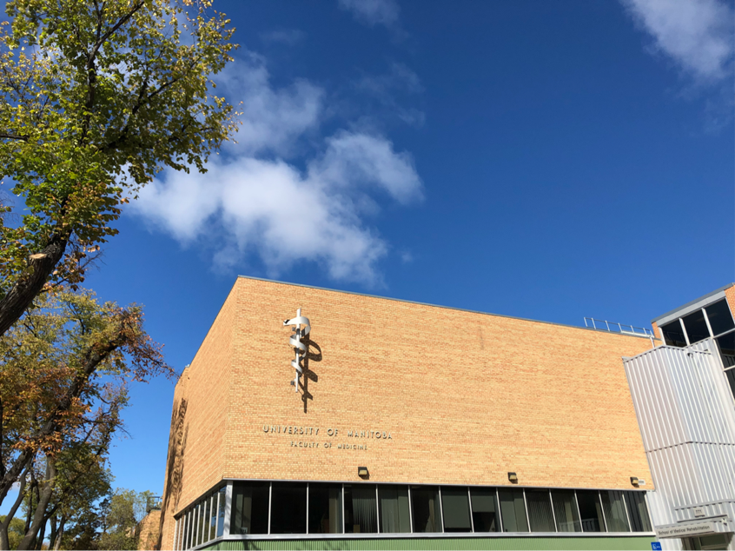
曼大医学院的蛇仗

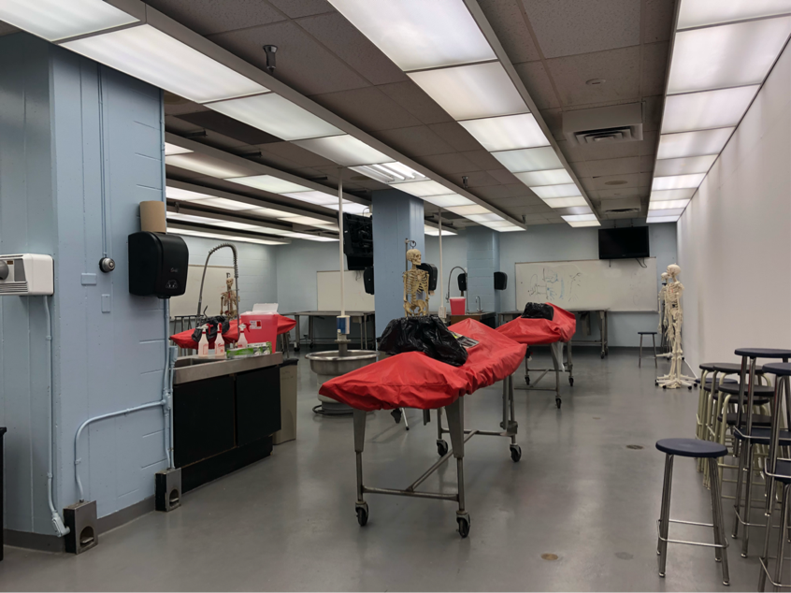
没有福尔马林味道的舒适的解剖室

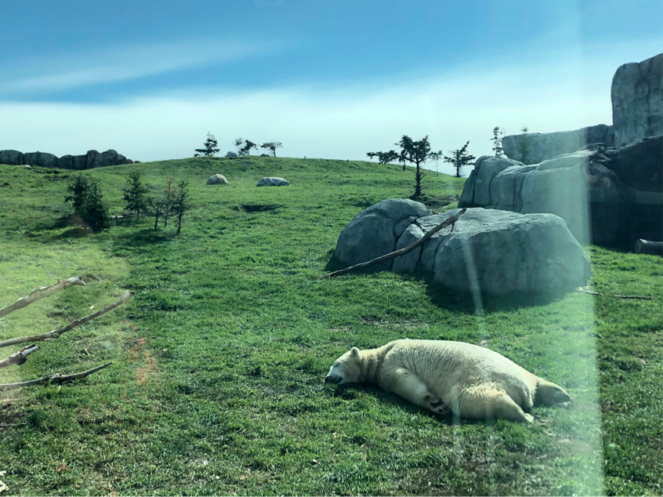
动物园里萌萌的北极熊

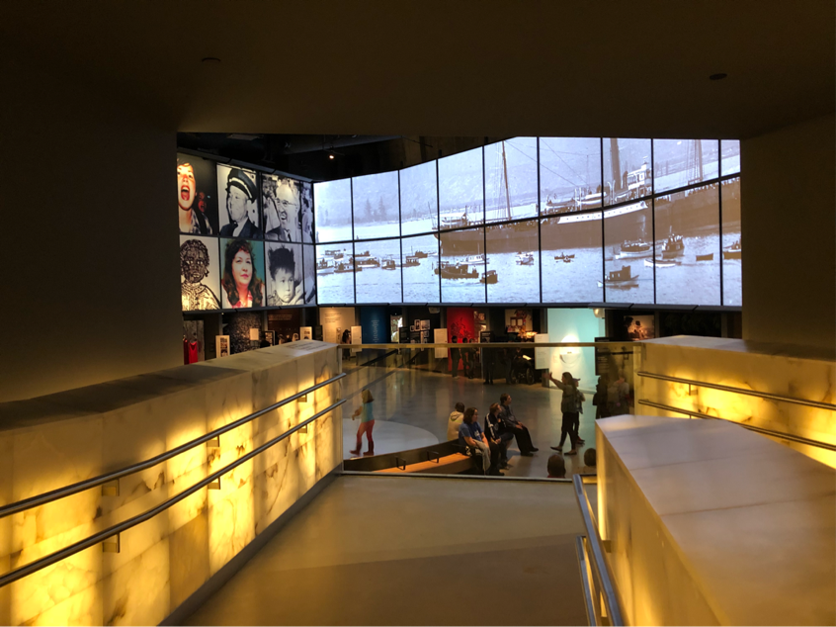
人权博物馆一角

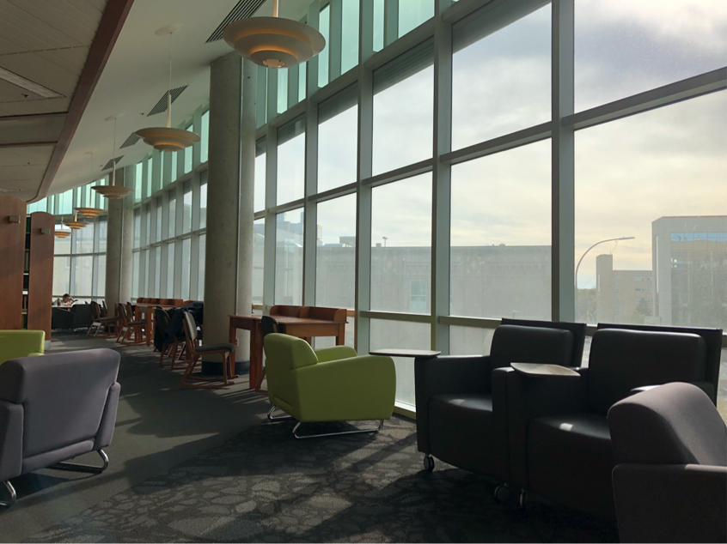
明亮舒适的图书馆

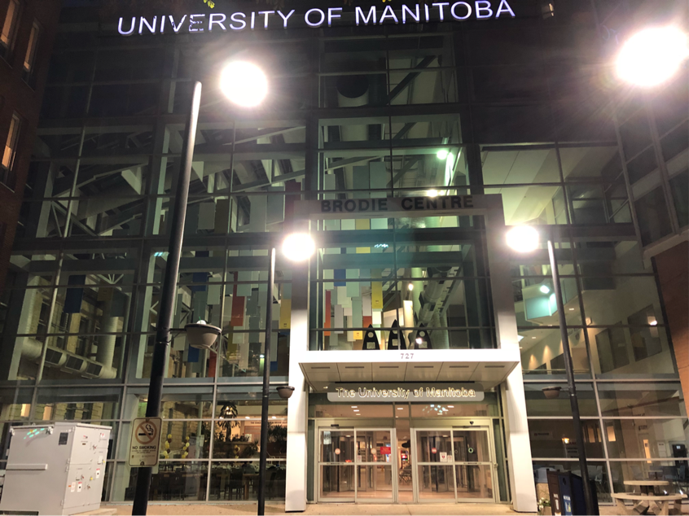
曼大医学院正门

